幼儿园六一游园活动感想
小三班 聂兆基
上周六，章丘区实验幼儿园在老师们的精心准备下，到处是风车的海洋，彩旗的世界，洋溢着欢乐的节日气氛。一大早我们一家三口便高高兴兴地来到幼儿园参加庆六一游园活动。 一进校园门口儿子便被操场上的龙舟比赛吸引了，经过全家人研究，我们决定先去龙舟比赛赚取游戏币，瞧，看玩的多开心！ 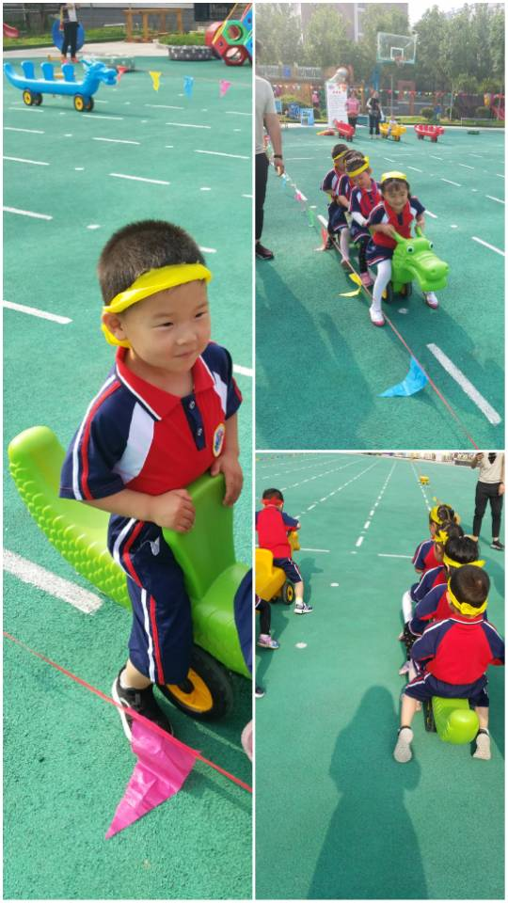
虽然没有获得第一名，但儿子很骄傲得对我说：妈妈，我自己能赚钱了！我趁机鼓励儿子去挑战一下攀爬，孩子虽然很害怕但是还是很勇敢地摘下了小旗子！通过自己的努力又赢得
了一个游戏币！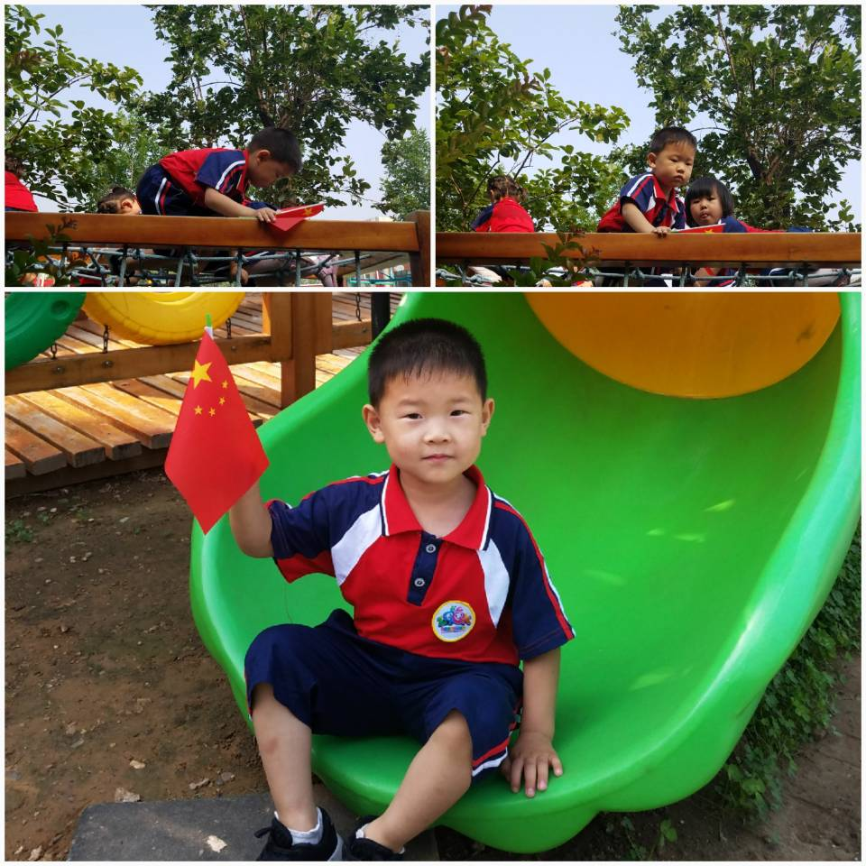
赚取了游戏币，我们就进入了消费区，对于自己劳动所得，孩子有点舍不得花，我和爸爸趁机对孩子进行消费理财教育，让孩子懂得理性消费。最后孩子决定买杯饮料，令我们欣慰的是孩子想到先让爸爸妈妈品尝，这与幼儿园老师们平时的教导密不可分，我想这也是游园活动要让孩子们学会的吧！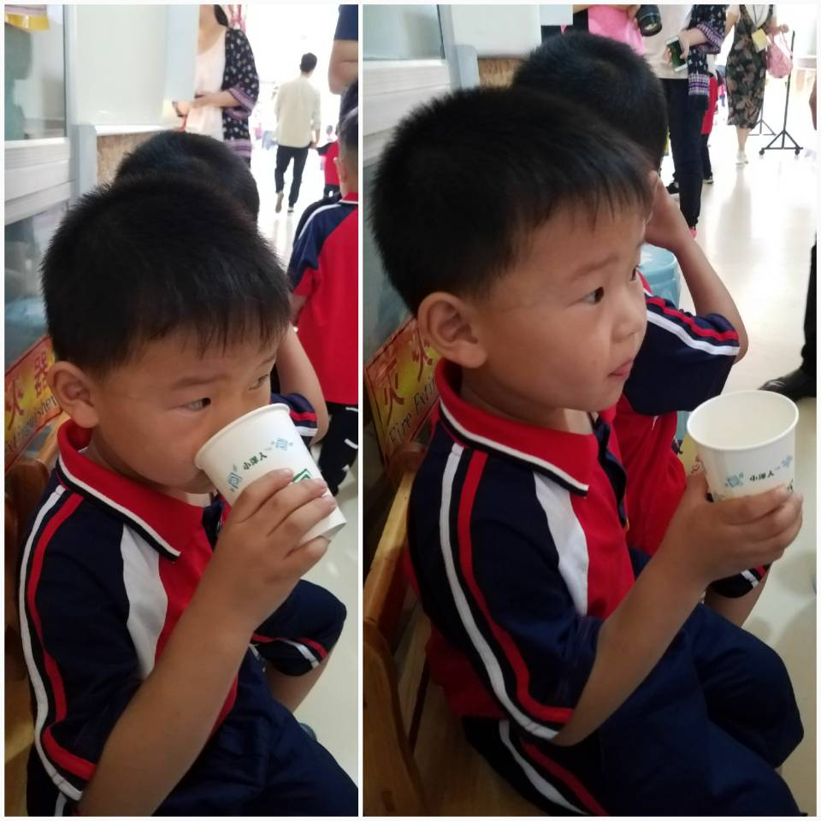
随后，我们又体验了小猫钓鱼，打大灰狼等项目，去超市买了自己喜欢的食物，还学会了砍价。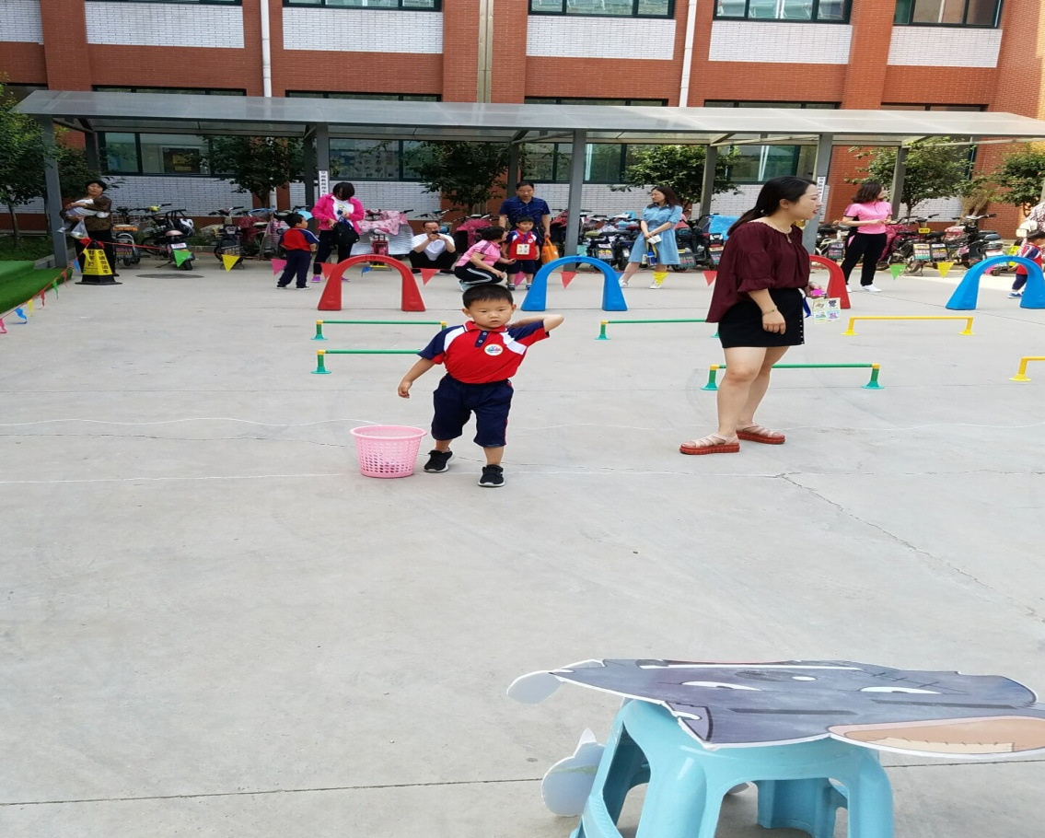
通过这次游园，儿子非常开心，学了好多本领，体验到了通过自己劳动赚钱的快乐，变得更开朗更喜欢与人交流，培养了孩子的合作精神，让孩子学会正确看待输赢，我想这才是幼儿园教育应该教会孩子的吧！感谢东山实验幼儿园的领导和老师们！你们辛苦了，祝各位老师节日快乐！